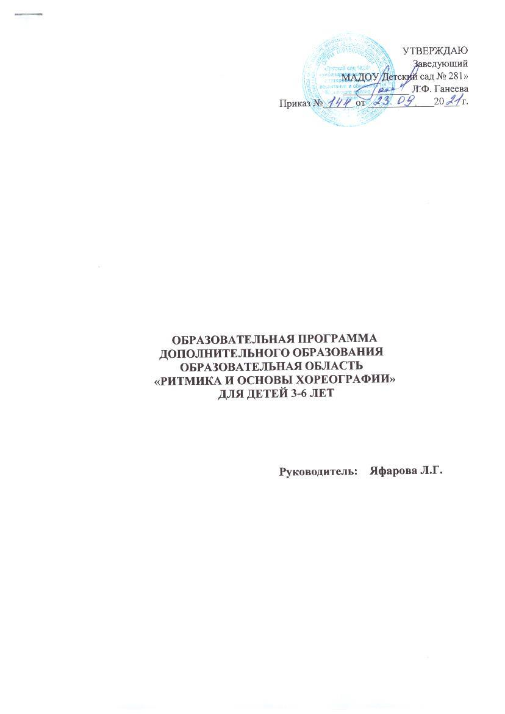

Пояснительная записка.

Ритмика – это ритмические движения под музыку, и именно она является начальным этапом освоения искусства танца. Танец – это средство воспитания и развития личности ребёнка, которое способно создать благотворную почву для раскрытия его потенциальных возможностей и самореализации. Гармоничное соединение движения, музыки, игры формирует атмосферу положительных эмоций, которые в свою очередь раскрепощают ребёнка, делают его поведение естественным и красивым. Танцем развивают физические способности, формируют правильную осанку, посадку головы, походку, силу, ловкость, координацию движений, устраняют такие физические недостатки как сутулость, позвоночника, косолапость, и искривление позвоночника и т.д. Танец обучает правилам поведения, хорошим манерам, культуре общения, развивает ассоциативное мышление, пробуждает фантазию и побуждает к творчеству, улучшает состояние здоровья.
Цель программы: - обучение детей творческому исполнению танцевальных движенийи передаче образов через движения, формирование социально значимых личностных качеств и развитие творческих способностей посредством ритмики.

Задачи программы:
Развитие музыкальности:
развитие способности чувствовать настроение и характер музыки;
развитие чувства ритма;
развитие музыкальной памяти.
Развитие двигательных качеств и умений:
развитие точности, координации движений;
развитие гибкости и пластичности;
формирование правильной осанки;
развитие умения ориентироваться в пространстве;
обогащение двигательного опыта разнообразными видами движений.
Развитие творческих способностей, потребности самовыражения в движении под музыку:
привитие основных навыков в умении слушать музыку и передавать в движениях её образное содержание;
развитие творческого воображения и фантазии;
развитие способности к импровизации.
Развитие и тренировка психических процессов:
развитие умения выражать эмоции в мимике и пантомимике;
развитие восприятия, внимания, памяти;
Развитие нравственно-коммуникативных качеств личности:
Воспитание таких качеств, как внимание, работоспособность, коллективизм;
воспитание умения сопереживать другому;
воспитание умения вести себя в группе во время движения;
воспитание чувства такта.

Укрепление здоровья детей:
Укрепления иммунитета за счет физических упражнений и двигательной активности.

Содержание программы «Ритмика и основы хореографии».
Формы и методы обучения, используемые в программе.
Движения выполняются под счет и определенную музыку. Это используется в подготовительной части занятия, в партерной гимнастике, в разучивании танцевальных элементов, в образных танцах и играх.

Музыкальная разминка.
Движения выполняются под музыку. Используются различные виды ходьбы, бега и прыжки. Как правило разминка выполняется по кругу с продвижением вперед. В этой части упражнения даются с применением образов – например, «идем как цапля», «летим как птицы, журавли, аисты», «прыгаем как зайчики».

Партерная гимнастика.
Это упражнения на растяжку, развитие гибкости и силы, которые выполняются на полу, специальных ковриках. Они необходимы для того, чтобы ребенок мог владеть своим телом, а его движения были более точные и пластичные. Многие упражнения имеют свои названия.

Танцевальные движения.
Данный раздел направлен на формирование танцевальных движений у детей, что способствует повышению общей культуры ребенка и обогащению двигательного опыта разнообразными видами движений. В этот раздел входят танцевальные шаги, позиции рук, движения рук, ног, корпуса, хлопки, прыжки, построения и перестроения. Осваиваются виды движений различных детских танцев.

Музыкальные игры.
Все дети любят играть, поэтому в программе используются музыкальные игры различного характера, а именно: сюжетно - ролевые игры, подвижные игры, общеразвивающие игры, игры для создания доверительных отношений в группе, игры направленные на развитие внимания ребёнка к самому себе, своим чувствам, игры на развитие слуха, чувства ритма, ориентации в пространстве.

Примерный план организации занятия.

Вводная часть:
Построение и приветствие детей, поклон, проверка правильности осанки, живот подтянут, плечи развернуты, голова прямо, шея подтянута на верх.

Подготовительная часть занятия:
Разминка в движении: ходьба, бег, прыжки, танцевальная разминка с предметами или без (ритмическая гимнастика).

Основная часть занятия:
Партерная гимнастика разучивание новых танцевальных движений и композиций, повторение пройденного материала.

Заключительная часть:
Музыкальная игра, построение, поклон.
Все части занятий могут выполняться под счет, также с использованием детской музыки и песен.

Содержание программы:

Танцевальные движения и разминка.
Ходьба: простой шаг в разном темпе и характере;
шаги на полупальцах и пятках;
различные хлопки руками и удары стопами;
различные танцевальные движения.

Сюжетно-образные танцы.
Ритмические и образные танцы по показу: «Паучок», «Дождик», «Танец утят», «Арам-зам-зам», «Буги-вуги», «Тучка», «Яблочко», «Русский», «Антошка», «Чунга-чанга».

Партерная гимнастика.
Упражнения для развития гибкости: «книжка», «бабочка», «лодочка», «колечко», «корзинка», упражнения для стоп, развития растяжки, гибкости позвоночника «кошечка-собачка», «цветок лотоса», «складочка», «паровозик» «едим на велосипеде вперед и обратно» и т.д. упражнения для стоп – вытягивание носочков, вращение стопами.

Музыкальные игры.
Игры по ориентации в пространстве: построение в круг, построение в линию, построениев две линии, «Море волнуется», «Кошки-мышки», «Зайцы-волки», «Зоопарк», «Птицы», «Машинки», «Самолеты», «Кошки-мышки», «Слоны», «Тающее мороженое».

Развитие творческих способностей:
- воспитание потребности к самовыражению в движении под музыку;
- формирование умений исполнять знакомые движения в различных игровых ситуациях, под другую музыку;
- развитие воображения, фантазии, умения самостоятельно находить свои, оригинальные движения, подбирать слова, характеризующие музыку и пластический образ.
Методами работы являются:
•наглядный – практический качественный показ;
•словесный – объяснение, желательно образное;
• игровой – учебный материал в игровой форме;
•творческое самостоятельное создание воспитанниками музыкально - двигательных образов.
Список литературы
- Буренина А.И. Ритмическая мозаика. Программа по ритмической пластике для детей дошкольного и младшего школьного возраста. - СПб, 2000. - 220 с.
- Ветлугина Н.А. Музыкальное развитие ребенка. - М.: Просвещение, 1967. – 203 с.
- Волошина Л.Н. Воспитание двигательной культуры дошкольников. Учебно–методическое пособие. –М.: Аркти, 2005. – 108 с.
- Голицина Н.С. Нетрадиционные занятия физкультурой в дошкольном образовательном учреждении. –М.: Скрипторий, 2003, 2006. – 72 с.
- Горькова Л.Г., Обухова Л.А. Занятия физической культурой в ДОУ. Основные виды, сценарии занятий. –М.: 5 за знания, 2007. - 112 с.
- Давыдова М.А. Музыкальное воспитание в детском саду. – М.: Вако, 2006. -240 с.
- Зарецкая Н., Роот З., Танцы в детском саду. – М.: Айрис-пресс, 2006. – 112 с.
- Ефименко Н.Н. Физкультурные сказки или как подарить детям радость движения, познания, постижения. – Харьков: Ранок. Веста. 2005 – 64 с.
- Каплунова И., Новоскольцева И. Этот удивительный ритм. Развитие чувства ритма у детей. –СПб.: Композитор, 2005. - 76 с.
- Латохина Л., Андрус Т. Творим здоровье души и тела. –СПб.: Пионер, 2000. – 336 с.
- Михайлова М.А., Воронина Н.В. Танцы, игры, упражнения для красивого движения. - Ярославль: Академия развития, 2000. - 112 с.
- Савчук О. Школа танцев для детей -Спб.: Ленинградское издательство, 2009.-224с.
- Сауко Т.Н, Буренина А.И. Топ-хлоп, малыши: программа музыкально–ритмического воспитания детей 2-3 лет. – СПб., 2001.-120 с.
- Слуцкая С.Л. Танцевальная мозаика. Хореография в детском саду.- М.: Линка-пресс, 2006. - 272 с.
- Суворова Т.И. Танцуй, малыш!. – СПб.: Музыкальная палитра, 2006. – 44с.
- Суворова Т.И. Танцевальная ритмика для детей 4. – СПб.: Музыкальная палитра, 2006. – 44 с.
- Фирилева Ж.Е., Сайкина Е.Г. «Са-Фи-Дансе» - танцевально-игровая гимнастика для детей. – СПб.: Детство-пресс, 2006. -352 с.
- Фирилева Ж.Е., Сайкина Е.Г Лечебно-профилактический танец «Фитнес-Данс»: Учебно-методическое пособие. – СПб.: Детство-пресс, 2007-384с.
- Федорова Г.П. Весенний бал. - СПб.: Детство-пресс, 2000. - 40 с.
- Федорова Г.П. Танцы для детей. - СПб.: Детство-пресс, 2000. - 40 с.

